Ранняя юность – это в большей степени состояние души, чем возраст.
- В 15-17 лет в основном завершается физическое развитие организма.
- Для переживания ранней юности ребенку нужны права, территория, время (в том числе и свободное время) и, главное, интеллект, без которого невозможна никакая рефлексия!
- Ранняя юность – это второй этап Великого перехода (к взрослости), на котором активную работу гормонов продолжает активная работа ума и души.
- Развитие самосознания – центральный психический процесс переходного возраста.
- Ведущая деятельность юношеского возраста – интимно–личностное общение.
- Желание отличаться от сверстников выражено у юноши так же сильно, как желание копировать друг друга у младших подростков.
- Юношеская дружба фактически граничит с влюбленностью.
- Юность - период рефлексивной психологической неуравновешенности и поведенческой нестабильности.
- Юноша одновременно «горячее» и «холоднее» чем человек в других возрастных периодах.
- На первый план самооценки юноши выступают теперь не внешность и внешние оценки других как в подростковом возрасте, а другие свойства «Я» - умственные способности, волевые и моральные качества.
- В отличии от подростков у юношей одиночество наполняется не только отрицательным, но и положительным смыслом.
- Усиливается потребность не только в социальной, но и в территориальной автономии.
- Больше всего старшеклассники хотели бы видеть в родителях друзей и советчиков.
- Подчинение своей настоящей жизни будущей цели – одно из центральных новообразований ранней юности.
- Ранняя юность – это время конкретной проработки жизненных планов.

Венцом профессионального самоопределения является четкий алгоритм действий – личный профессиональный план.
- У старшеклассника должна быть главная магистральная цель, чего хочет достигнуть юноша, выбирающий профессию.
- У старшеклассника должно быть представление о цепочке ближайших и более отдаленных целей: специальность, место обучения, место работы, предполагаемые должности, перспективы профессионального роста. (Самый большой вред при выборе профессии наносит завышенное статусное ожидание юноши или девушки).
- У старшеклассника должно быть четкое представление о внешних и внутренних путях достижения цели (финансы, репетиторство, жилье и т.д.).
- Старшеклассник должен иметь представление о запасных вариантах путей достижения целей на случай возникновения непреодолимых трудностей в реализации основных вариантов.
Помочь человеку выбрать профессию – это значит:
- Объяснить, какие перспективы перед ним раскрываются (духовные, материальные, положительные и отрицательные). Какие качества будут востребованы потом на рабочем месте.
- Обратить внимание на сильные и слабые стороны его индивидуальности, которые будут помогать или препятствовать его профессиональному становлению.
- Обсуждая с ребенком профессиональные планы, остерегайтесь строить только белые или черные схемы.
- Помочь найти дополнительные сведения о предпочитаемых профессиях и учебных заведениях, но постараться не «забивать» его своей активностью. Юноши и девушки не переносят, когда их лишают инициативы.

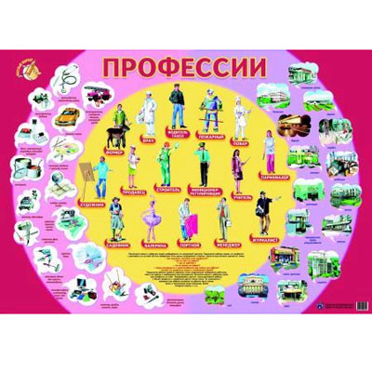
Несколько правил выбора профессии

- Узнай как можно больше о разных профессиях (расспроси взрослых, друзей, знакомых, загляни в библиотеку, поищи информацию в Интернете и т.п.), чтобы было из чего выбирать.
- Составь себе общую (обзорную) ориентировку в мире профессий. Не забудь включить в нее сведения об основных требованиях, предъявляемых профессиями к личным качествам людей.
- Собери как можно больше информации о том, какие профессии востребованы сейчас на рынке труда, какие будут нужны через 3-5 лет.
- Выдели возможности и ограничения, обусловленные особенностями твоей семьи, а также возможности и ограничения, обусловленные твоими личными качествами.
- Определи для себя главную цель: кем буду, что буду делать, где буду, чего достигну.
- Оцени свои ресурсы: способности, склонности, особенности, характера и темперамента.
- Сопоставь свои ресурсы и требования, которые предъявляет выбранная тобой профессия человеку, в идеале - они должны совпадать.
- Не забудь проконсультироваться с врачом, чтобы не выбрать профессию, которая тебе противопоказана по состоянию здоровья.
- Выбери учебное заведение (профессиональное училище, лицей, колледж, техникум, вуз, курсы и т.п.), где бы ты мог получить выбранную профессию.
- Подбери запасные варианты целей и путей их достижения на случай возникновения непреодолимых трудностей.
- Обдумай свой выбор еще раз, оцени каждый свой шаг.
- Обратись за консультацией к специалисту-профконсультанту, если на каком-либо этапе выбора профессии у тебя возникли затруднения.

